Ngày soạn: 16 tháng 10 năm 2025
Ngày thực hiện: 21 tháng 10 năm 2025
Người thực hiện: Nguyễn Bảo Ngọc
TOÁN
KI – LÔ – MÉT VUÔNG. HÉC – TA (TIẾT 1)
I. YÊU CẦU CẦN ĐẠT:
1. Năng lực đặc thù:
- Nhận biết được đơn vị đo diện tích: ki – lô – mét vuông (km2); thực hiện được việc chuyển đổi giữa các đơn vị đo diện tích (km2, m2).
- Nhận biết được đơn vị đo diện tích: héc – ta (ha); thực hiện được việc chuyển đổi giữa các đơn vị đo diện tích (km2, ha, m2).
- Vận dụng được các kĩ năng, kiến thức đã học để giải quyết một số tình huống thực tế.
2. Năng lực
Năng lực chung:
- Năng lực giao tiếp, hợp tác: Trao đổi, thảo luận với giáo viên và bạn bè để thực hiện các nhiệm vụ học tập.
- Năng lực giải quyết vấn đề và sáng tạo: Sử dụng các kiến thức đã học ứng dụng vào thực tế, tìm tòi, phát hiện giải quyết các nhiệm vụ trong cuộc sống.
Năng lực riêng:
- Năng lực tư duy và lập luận toán học, năng lực giao tiếp toán học: Qua thực hành, luyện tập.
- Năng lực giải quyết vấn đề: Qua giải bài toán thực tế.
3. Phẩm chất
- Chăm chỉ: Chăm học, ham học, có tinh thần tự học; chịu khó đọc sách giáo khoa, tài liệu và thực hiện các nhiệm vụ cá nhân.
- Trung thực: trung thực trong thực hiện giải bài tập, thực hiện nhiệm vụ, ghi chép và rút ra kết luận.
II. ĐỒ DÙNG DẠY HỌC
1. Đối với giáo viên
- SGK và các thiết bị, học liệu và đồ dùng phục vụ cho tiết dạy.
2. Đối với học sinh
- SHS.
- Vở ghi, dụng cụ học tập theo yêu cầu của GV.

III. HOẠT ĐỘNG DẠY HỌC
Nội dung | Hoạt động của giáo viên |  | Hoạt động của học sinh
A. KHỞI ĐỘNG (3-4’)  Mục tiêu: Tạo không khí vui vẻ, phấn khởi trước giờ học  + Thông qua khởi động, giáo viên dẫn dắt bài mới hấp dẫn để thu hút học sinh tập trung. | - GV tổ chức cho học sinh hát và nhảy để khởi động bài học qua bài “ Vui đến trường”.  - GV dẫn dắt vào bài mới. |  | - HS tham gia.  - HS lắng nghe.
B. KHÁM PHÁ (5-7’)  Mục tiêu: Nhận biết được đơn vị đo diện tích: ki – lô – mét vuông (km²); thực hiện được việc chuyển đổi giữa các đơn vị đo diện tích (km², m²). | 1. Giới thiệu đơn vị đo diện tích: ki – lô – mét vuông.  - GV giới thiệu: “Để đo diện tích lớn như diện tích một thành phố, một khu rừng hay một vùng biển,... người ta thường dùng đơn vị ki – lô – mét vuông”.  2. Đơn vị đo ki – lô – mét vuông.  GV nêu ví dụ: Cho hình vuông có cạnh dài 1km. Diện tích của hình vuông đó là bao nhiêu ?  - GV đặt câu hỏi: “Ta có thể viết diện tích hình vuông trên theo đơn vị đo ki – lô – mét vuông như thế nào?”  -GV hướng dẫn cách viết đơn vị đo diện tích km².  - Yêu cầu học sinh thực hành viết.  - GV chốt kiến thức mới:  + Ki – lô – mét vuông là diện tích của hình vuông có cạnh 1 km.  + Ki – lô – mét vuông viết tắt là km².  + 1 km² = 1 000 000 m². |  | - HS quan sát hình ảnh  - HS lắng nghe.  - HS trả lời  - HS lắng nghe, trả lời.  - HS chú ý lắng nghe, thực hiện theo yêu cầu của GV.  - HS thực hành viết.  - HS trả lời:  + Diện tích hình vuông là:  1000 $×$ 1000 = 1 000 000 (m²)  + Đổi 1000m = 1km  Diện tích hình vuông đó là: 1 $×$ 1 = 1 (km²  - HS chú ý lắng nghe, ghi bài vào vở.
C. LUYỆN TẬP (13-14’)  a. Mục tiêu:  - HS hoàn thành các bài tập 1, 2 ở mục hoạt động.  - HS hoàn thành bài tập trắc nghiệm. |  | Nhiệm vụ 1: Hoàn thành BT1  Hoàn thành bảng sau  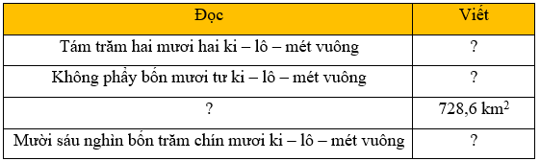  - GV yêu cầu HS thực hiện cá nhân.  - GV gọi HS trình bày bài.  - GV chữa bài.  - Sau khi làm xong, HS trao đổi kết quả với bạn cùng bàn.  Nhiệm vụ 2: Hoàn thành BT2  Số?  a) 2 km² = ? m²  4 km² 500 m² = ? m²  b) 5 000 000 m² = ? km²  6 450 000 m² = ? km²  - GV cho HS làm bài cá nhân vào vở.  - GV chữa bài qua trò chơi” Tiếp sức”.  Quản trò Al phổ biến luật chơi.  - GV chữa bài.  - Yêu cầu HS nêu cách làm bài.  - GV nhận xét. |  | - HS hoàn thành bài tập theo yêu cầu.  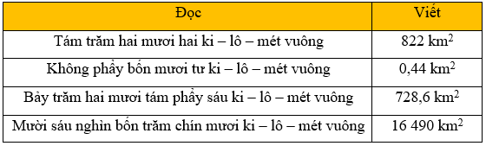  - Kết quả:  - HS chữa bài vào vở.  - HS chia sẻ kết quả.  - Kết quả:  4 km² 500 m² = 4 000 500 m²  b) 5 000 000 m² = 5 km²  6 450 000 m² = 6,45 km²  - HS chữa bài vào vở.  - HS tham gia trò chơi.  - HS nêu.  - HS lắng nghe.
C. VẬN DỤNG (9-10’)  Mục tiêu:  - HS vận dụng được việc chuyển đổi giữa các đơn vị đo diện tích (km², m²) để giải quyết một số bài toán thực tế.  - HS hoàn thành bài tập 3 ở mục hoạt động. |  | Nhiệm vụ : Hoàn thành BT3  Một nhà máy điện mặt trời muốn lắp đặt các tấm pin mặt trời trên sa mạc. Các kĩ sư dự kiến lắp đặt pin mặt trời trên một trong ba mảnh đất dưới đây. Biết mảnh đất được chọn có diện tích lớn nhất. Hỏi họ đã chọn mảnh đất nào?  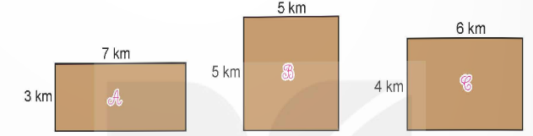  - GV cho HS quan sát hình trong SGK, thảo luận theo nhóm đôi.  - GV mời đại diện nhóm trình bày cách làm.  - GV nhận xét, chốt đáp án.  - GV yêu cầu: Tìm điểm chung của 3 mảnh đất.  - GV chốt kiến thức: Trong hình vuông, hình chữ nhật có chu vi bằng nhau thì diện tích hình vuông lớn hơn.  * CỦNG CỐ  - GV nhận xét, tóm tắt lại những nội dung chính của bài học.  - GV nhận xét, đánh giá sự tham gia của HS trong giờ học, khen ngợi những HS tích cực; nhắc nhở, động viên những HS còn chưa tích cực, nhút nhát.  * DẶN DÒ  - Ôn tập kiến thức đã học.  - Hoàn thành bài tập trong SBT.  - Đọc và chuẩn bị trước Tiết 2 – Héc – ta. |  | - HS hoàn thành bài tập theo yêu cầu.  - Đáp án:  Diện tích mảnh đất $A$ là:  7 $×$ 3 = 21 (km²)  Diện tích mảnh đất $B$ là:  5 $×$ 5 = 25 (km²)  Diện tích mảnh đất $C$ là:  6 $×$ 4 = 24 (km²)  Mảnh đất $B$ có diện tích lớn nhất.  Vậy các kĩ sư đã chọn mảnh đất $B$.  Chọn đáp án B.  - HS chữa bài vào vở.  - HS chú ý lắng nghe.  - HS trả lời.  - HS lắng nghe, ghi nhớ.  - HS lưu ý rút kinh nghiệm cho các tiết học sau.  - HS chú ý lắng nghe.
IV. ĐIỀU CHỈNH SAU BÀI DẠY
..........................................................................................................................................................................................................................................................................

